Tabelle Collegi
La tabella è utilizzata per definire eventuali collegi o circoscrizioni, è possibile aggiungerne o modificarne sempre, rispettivamente, dai pulsanti nuovo e modifica(matitina).
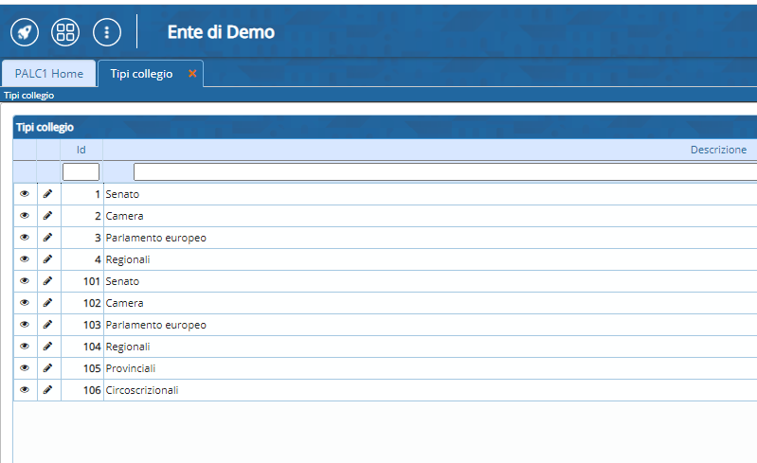
All'interno dei record sono contenuti i codici ministeriali che identificano la suddivisione del territorio che fa seguito alla normativa elettorale in vigore. NB. La modifica di tali codici si effettua solo, ed esclusivamente, nel caso di modifiche alla normativa vigente.


